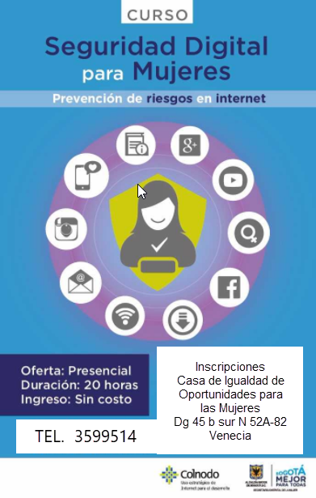



En el curso de Seguridad Digital para mujeres que tiene una duración de 20 horas se trabajarán temas como: empoderamiento de los derechos de las mujeres en los espacios digitales, pautas sencillas para reforzar la seguridad en celulares, análisis de riesgos y herramientas seguras.

**Horarios: lunes a viernes 8 a 12 m.**

**Lunes a viernes 1 a 5 p.m.**

**Inscripciones: Casa de Igualdad de Oportunidades para las Mujeres de Tunjuelito**

**Dirección: Dg 45 b sur N 52A-82. Barrio Venecia- Tel. TEL. 3599514**